IGOR RODRIGUES DOS SANTOS
LUIZ MIGUEL SCHIAZZA
MARCELO OLIVEIRA SOUZA
PAULO ALVARES NETO
SAMUEL DA SILVA ROBBLES GARCIA

Sistema Web para Gestão de Pesquisas por Questionários

Estudo de caso

Requisitos funcionais:
• Cadastrar pesquisas
• Cadastrar categorias de participantes
• Criar questionários por categoria
• Cadastrar perguntas e alternativas
• Gerar senhas anônimas
• Aplicar questionários via senha
• Registrar respostas no banco de dados
• Impedir reutilização de senhas
• Monitorar participação em tempo real
• Gerar relatórios estatísticos

Requisitos Não Funcionais
- Usabilidade
- Interface web amigável
- Layout responsivo
- Segurança
- Senhas criptografadas no banco
- Validação de acesso
- Proteção contra múltiplas respostas
- Performance
- Sistema capaz de suportar múltiplos acessos simultâneos
- Portabilidade
- Funcionamento em navegadores modernos

Atores do Sistema:
- Aluno
- Professores
- Colaborador

User stories
Ator | Requisito Funcional | O que esperar que aconteça
Colaborador | Cadastrar categorias de participantes | O colaborar cadastra através de um formulário a categoria de participante
Colaborador | Cadastrar pesquisa | O colaborador preenche um formulário para cadastrar as pesquisas.
Colaborador | Cadastrar perguntas e respostas | O colaborar cria em um formulário as perguntas e suas respectivas respostas
Colaborador | Cadastrar questionário | O colaborador cria um questionário para alguma categoria cadastrada escolhendo as perguntas com suas respostas cadastradas
Colaborador | Cadastrar senhas anônimas | O sistema através de um botão, gerará senhas anônimas para cada categoria
Colaborador | Monitorar Participação | Em tempo real, o banco traz dos sistemas os formulários já preenchidos
Colaborador | Gerar relatórios | Através de botões, o sistema gera relatórios
Aluno/Professor | Cadastro de usuário | O professor e aluno se cadastram usando seu Email institucional e escolhendo sua categoria
Aluno/Professor | Requisita uma senha | O sistema entrega uma senha anônima criada para aquela categoria e bloqueia de pedir outra
Aluno/Professor | Responder formulário | Através da senha o aluno responde o formulário de sua categoria, a resposta vai ao banco e aquela senha é impossibilitada de uso
Requisitos de Segurança

RS01 – Complexidade da Senha
O sistema deve exigir que a senha cadastrada possua no mínimo 8 caracteres, contendo letras maiúsculas, minúsculas, números e caracteres especiais.
RS02 – Criptografia de Senhas
O sistema deve armazenar as senhas utilizando algoritmo de hash seguro (BCrypt ou Argon2).
RS03 – Verificação de E-mail
O sistema deve validar o endereço de e-mail informado por meio do envio de um link de confirmação.
RS04 – Controle de Acesso
O sistema deve restringir funcionalidades de acordo com o perfil de acesso do usuário.
RS05 – Proteção Contra Força Bruta
O sistema deve bloquear temporariamente o acesso após 5 tentativas consecutivas de login inválidas.

Diagramas de caso de uso

1)Cadastrar categoria de participante
Fp1 :
- Colaborador ,na tela de escolha de cadastros, seleciona o botão cadastrar categoria de participante
- O sistema abre formulário de cadastro escolhido
- O Colaborador preenche o campo “categoria de participante”
- Clicar no botão “Cadastrar”
- Sistema verifica se a categoria já existe
- Sistema cria o cadastro no banco
- Sistema emite uma mensagem “cadastro concluído”
- Colaborador clica em “ok”
- O sistema limpa o campo de cadastro
Fa1 :
5. Sistema verifica se a categoria já existe
5.1.Sistema emite uma mensagem “Categoria já existente”
5.2.Colaborador clica em “ok’
5.3.Sistema limpa o campo de cadastro
5.4. volta ao passo 3

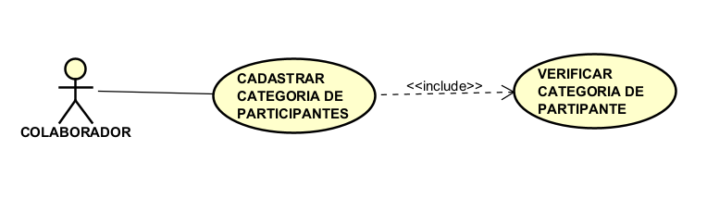

2)Cadastrar Pesquisa
Fp1 :
- Colaborador ,na tela de escolha de cadastros, seleciona o botão cadastrar pesquisa
- O sistema abre formulário de cadastro escolhido
- O Colaborador preenche os campos “titulo” “descrição” “data de início” “data final” e um campo dropdown “status” com as opções ativa ou inativa
- Clicar no botão “Cadastrar”
- Sistema verifica se o título digitado já existe
- Sistema cria o cadastro no banco
- Sistema emite uma mensagem “cadastro concluído”
- Colaborador clica em “ok”
- O sistema limpa o campo de cadastro
Fa1 :
5. Sistema verifica se a categoria já existe
5.1.Sistema emite uma mensagem “Título já existente”
5.2.Colaborador clica em “ok’
5.3.Sistema limpa o campo de “Título”
5.4. volta ao passo 3
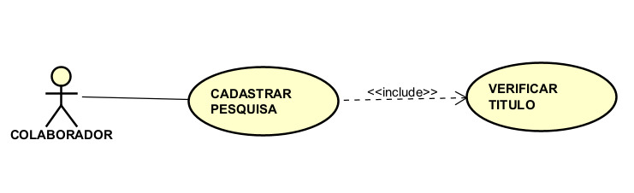

3)Cadastrar perguntas e alternativas
Fp1 :
- Colaborador, na tela de escolha de cadastros, seleciona o botão cadastrar perguntas e alternativas
- O sistema abre formulário de cadastro escolhido
- O Colaborador preenche os campos “ pergunta” “resposta “
- Clicar no botão “Cadastrar”
- Sistema cria o cadastro no banco
- Sistema emite uma mensagem “cadastro concluído”
- Sistema emite uma mensagem “realizar novo cadastro?”
- Colaborador clica em “não”
- O sistema retorna na tela de escolha de cadastros
Fa1 :
7. Sistema emite uma mensagem “realizar novo cadastro?”
- Colaborador clica em “sim”
- O sistema limpa o campo de cadastro
- Retorna ao passo 3



4)Cadastro de usuário
Fp1:
- Usuário, na tela de cadastro, seleciona o botão cadastrar
- Sistema abre os campos de cadastro (email e senha) e um campo dropdown para selecionar o tipo de ator (Professor ou Aluno)
- Usuário preenche os campos de cadastro
- Sistema verifica Requisitos de segurança
- Sistema adiciona conta como novo login
- Entra no sistema com login novo

Fa1: (caso já tenha uma conta)
- Usuário, na tela de cadastro, seleciona o botão login
- Sistema abre os campos de cadastro (email e senha) e um campo dropdown para selecionar o tipo de ator (Professor ou Aluno)
- Usuário preenche campos de cadastro
- Sistema verifica se há correlação com um usuário já cadastrado
- Entra no sistema com login salvo
Fa2:
- Sistema verifica se há correlação com um usuário já cadastrado
- Sistema não encontra correlação
- Sistema mostra mensagem “Senha ou email invalido”

Fa3:
- Usuário preenche os campos de cadastro
- Sistema verifica Requisitos de segurança
- Sistema menciona “senha deve conter no mínimo 8 caracteres, contendo letras maiúsculas, minúsculas, números e caracteres especiais ”
- Sistema limpa o campo da senha

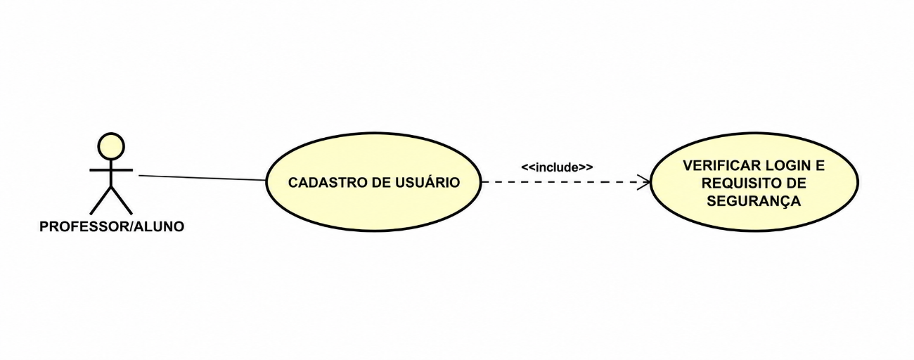
5)Gerar Relatórios
Fp1 :
- Colaborador ,dentro do sistema, pesquisa o nome de um usuário desejado
- Colaborador clica em “Gerar relatórios”
- Sistema fornece o resultados de uma atividade e as pesquisas cadastradas
